Контрольные вопросы

- Какие преимущества связаны с информатизацией здравоохранения?
Ответ: Информатизация здравоохранения позволяет улучшить доступ к медицинской информации и обмену данных между врачами и пациентами, сократить время на оформление документов, улучшить качество диагностики и лечения, а также повысить безопасность пациентов.

- Какие конкретные инструменты информатизации используются в здравоохранении?
Ответ: Электронные медицинские карты, системы электронной записи на прием к врачу, системы хранения и обмена медицинскими данными, системы дистанционной консультации и телемедицины, аналитические платформы для обработки и анализа больших данных и др.

- Каким образом информатизация здравоохранения может повысить доступность медицинской помощи?
Ответ: Информатизация здравоохранения может повысить доступность медицинской помощи через различные механизмы. Например, благодаря электронной записи на прием к врачу можно записаться онлайн и не тратить время на очереди. Дистанционные консультации и телемедицина позволяют получать консультацию врача удаленно, без необходимости приезжать в клинику.

- Какие проблемы могут возникнуть при внедрении информатизации в здравоохранение?
Ответ: проблемы безопасности и конфиденциальности медицинских данных, обучение медицинских работников и пациентов использованию новых технологий.

- Какие проекты в области цифровой трансформации здравоохранения в РФ реализуются в настоящее время?
Ответ: 1. Создание единого цифрового контура в здравоохранении на основе единой государственной информационной системы в сфере здравоохранения. 2. Медицинские платформенные решения федерального уровня.

- По каким видам работ (услуг) медицинская организация может оказывать медицинскую помощь с применением телемедицинских технологий?
Ответ: по видам работ (услуг), указанным в лицензии на осуществление медицинской деятельности.

- При оказании каких видов медицинской помощи могут использоваться телемедицинские технологии?
Ответ: первичной медико-санитарной помощи, специализированной, скорой, паллиативной.

- Кто назначает дистанционное наблюдение за состоянием здоровья пациента?
Ответ: лечащий врач

- Какие клинические тематики вошли в реализуемый в настоящее время пилотный проект по персональным медицинским помощникам?
Ответ: мониторинг пациентов с артериальной гипертонией и мониторинг пациентов с сахарным диабетом.

- В каком Федеральном Законе указаны особенности медицинской помощи, оказываемой с применением телемедицинских технологий?
Ответ: в ФЗ №323 «Об основах охраны здоровья граждан в Российской Федерации».

Кейс-задачи

Задача 1.
На рисунке представлена функциональная модель платформы «Персональный медицинский помощник» (ПМП). Укажите пропущенное название одного из элементов модели.
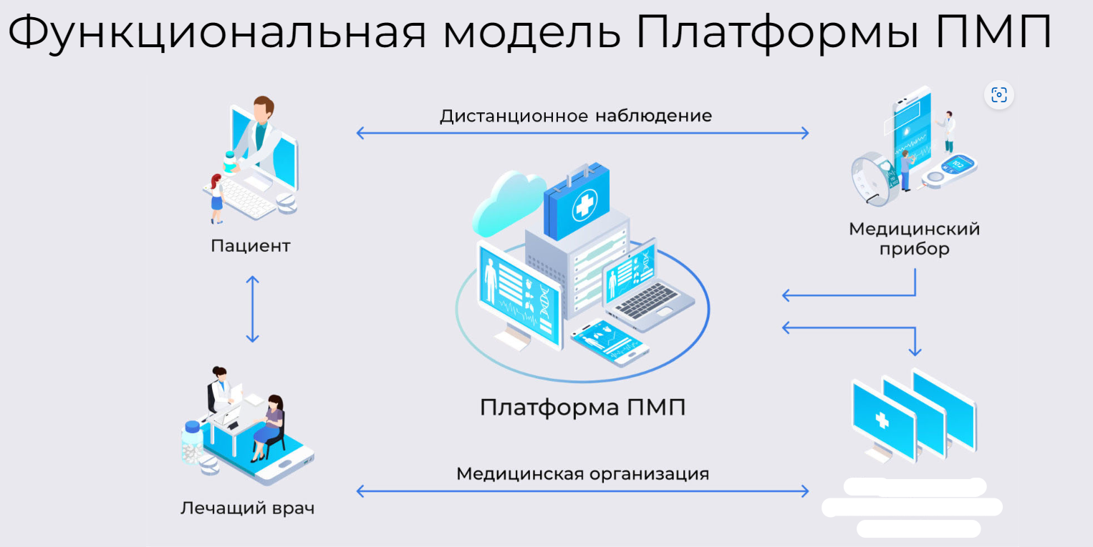

Ответ: Медицинские информационные системы

Задача 2.

Оцените правильность организации работы (представленный алгоритм) по проведению телемедицинской консультации.
На прием обратился родитель с ребенком в возрасте 5 лет, проживающие в одном из отдаленных районов Республики Татарстан. У ребенка с онкогематологическое заболевание, отсутствие ремиссии в течение полугода. Состояние ребенка средней тяжести. Выписан из онкогематологии (состояние после трансплантации 2022). Находился на стационарном лечении в г. Москва вместе с отцом. В семье ещё 4 несовершеннолетних ребёнка. В рекомендациях после выписки из стационара: телемедицинская консультация. Алгоритм проведения консультации с использованием Телемедицинских технологий в детской поликлинике г. Казани выглядит следующим образом:
1. Лечащий врач формирует направление на телемедицинскую консультацию в форме выписки из истории болезни или амбулаторной карты пациента для направления больного на врачебную комиссию;
2. Запрос на проведение телемедицинской консультации отправляется по защищённой почте в ДРКБ в отдел информационных технологий для согласования времени проведения консультации (срок предоставления консультации 1-2 рабочих дня).
3. Заведующий отделением консультативно – диагностической поликлиники назначает врача – консультанта.
4. Телемедицинская консультация проводится в назначенное время в оборудованной аудитории.
5. Информация о пациенте докладывается лечащим врачом.
6. Результат телемедицинской консультации оформляется врачом консультантом в виде «Заключения телемедицинской консультации», в котором указываются диагноз и рекомендации по ведению больного. Заключение по факсу направляется в лечебное учреждение, приславшее заявку на проведение телемедицинской консультации.
Ответ: представленный алгоритм составлен верно.
Задача 3.

На рисунке представлена функциональная модель платформы «Персональный медицинский помощник» (ПМП). Укажите пропущенное название одного из элементов модели.
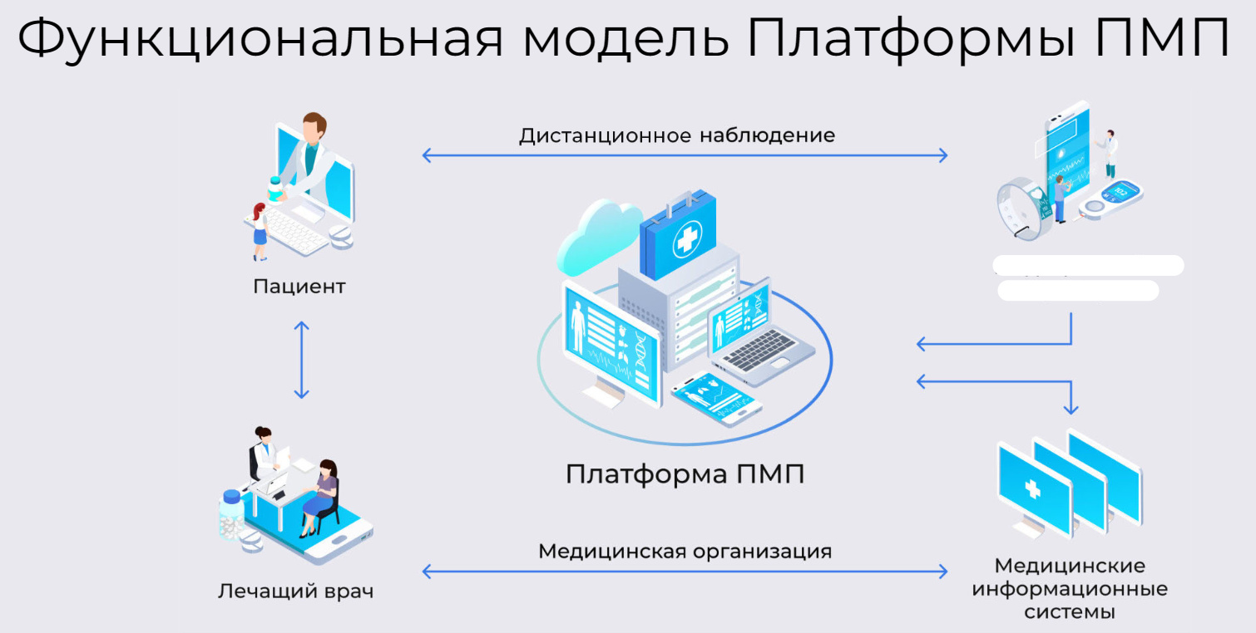

Ответ: Медицинский прибор

Задача 4.
В рамках проведении Диспансеризации несовершеннолетних на основании приказа МЗ РФ от 10.08.2017 г. №514 «О порядке проведения профилактических осмотров несовершеннолетних» диагностической обследование сердца ЭКГ проводится: в 12 месяцев, 6 лет, 15 и 17 лет. В настоящее время в рамках проекта «Единый кардиолог Республики Татарстан» все обследования несовершеннолетних проводятся с использованием ИС «Единый кардиолог». Про проведение Диспансеризации несовершеннолетних пациенту 15 лет сделали ЭКГ. Какие консультации будут оформлены и в какой информационной системе?

Эталон ответа:
Программный комплекс «Единый кардиолог Республики Татарстан» позволяет снимать и описывать данные ЭКГ в автоматическом режиме. После этого данные отправляются дистанционно на подтверждение врачу кабинета функциональной диагностики. Вносятся в электронную медицинскую карту пациента, подписываются электронной цифровой подписью. Бумажная версия вклеивается в амбулаторную карту пациента.

Задача 5.
Врачам-хирургам одной из ЦРБ РТ требуется консультация-обучение профессора З***. из города Красноярска.
1. Какой вид телемедицинской технологии потребуется для этой консультации?
2. Какие каналы связи необходимо использовать в этом случае?
Эталон ответа:
1. Телеобучение (дистанционное обучение или телеобразование). Телеобучение подразумевает внедрение телемедицинских методов обучения в непрерывную систему подготовки медицинских кадров (теленаставничество). Особенностью направления является внедрение телемедицинских систем тестирующего контроля и сертификации, а также внедрение методов направляемой деятельности обучаемого во время проведения медицинских манипуляций.
2. Высокоскоростные каналы связи сети Интернет, например, оптические каналы связи и радиоканалы, в том числе спутниковые линии связи.

